CUESTIONARIO SEMANA 4

1. **En que ciclo de vida hasta el final tienes el código**
   1. Ciclo Modelo V y cascada.
2. **En que ciclo de vida ayuda a detectar errores y el usuario ve el sistema temprano por los prototipos**
   1. Ciclo de vida en espiral
3. **En que ciclo de vida el modelo es complejo tiempo gastado en tiempo gastado en planear, refinar objetivos, análisis de riesgo y prototipado puede ser excesivo**
   1. Ciclo de vida en espiral
4. **En que ciclo de vida no maneja iteraciones por fases y no es fácil de manejar con cambios en requerimientos**
   1. Ciclo de vida modelo V
5. **En que ciclo de vida los errores de análisis y diseño son caros de eliminar y se propagan a las otras etapas con un efecto conocido como “bola de nieve”**
   1. Ciclo de vida Cascada
6. **En que ciclo de vida el cliente no sabe bien lo que quiere, no se comprende bien lo que quiere**
   1. Ciclo prototipado
7. **En que ciclo de vida hay dificultad para establecer todos los requerimientos al principio del proceso**
   1. Ciclo de vida prototipado
8. **En que ciclo de vida se requiere un sistema que pueda ser modularizado y que no tenga muchas interrelaciones entre módulos**
   1. Rapid Application Development
9. **En que ciclo de vida funcionara mejor si los requisitos se conocen completamente y sin ambigüedad y que no cambien.**
   1. Ciclo de vida Cascada
10. **En que ciclo de vida no se requiere que el sistema tenga alto rendimiento**
    1. Rapid Application Develpment
11. **En que ciclo de vida se enfatiza la verificación y validación del producto en etapas tempranas del desarrollo del producto y el resultado es un producto estable (90%)**
    1. Modelo V
12. **En que ciclo de vida hay reducción de tiempo y aumento de productividad**
    1. Rapid Application Development
13. **En que ciclo de vida agrega análisis del riesgo, integra el RAD prototipo y cascada de manera iterativa**
    1. Ciclo de Espiral
14. **Mencione las fases del RUP**
    1. Incepción
    2. Elaboración
    3. Construcción
    4. Transición
15. **Explique en 2 líneas cada fase de RUP**
    1. **Incepcion:** 
       1. Define el ámbito y objetos del proyecto
       2. Se define la funcionaldiad y capacidades del produto
    2. **Elaboración:**
       1. Se estudia la funcionalidad y se domina el tema.
       2. Se define una arquitectura básica y se planifica el proyecto en base a recursos disponibles
    3. **Construcción:**
       1. Fase donde se proporciona un producto construido junto a la documentación.
       2. La arquitectura se vuelve refinada, cada tarea de análisis, diseño e implementación se desarrolla a través de iteraciones.
    4. **Transición:**
       1. Se libera el producto y se hace la entrega a usuario.
       2. Se completan tareas de marketing, instalación del producto, entrenamiento, soporte, etc.
16. **Dibuje el ciclo de vida RUP**

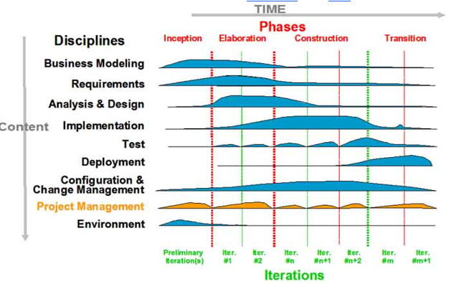

1. **Que es un caso de uso** 
   1. Es un artefacto que define una secuencia de acciones que da lugar a un resultado de valor observable representa una unidad funcional coherente de un sistema, subsistema o clase.
2. **Es iterativo ¿Cuántos ciclos?**

9 ciclos

1. **Ventajas y desventajas de RUP**
   1. **Ventajas**
      1. Mantenimiento más sencillo.
      2. Puede ser reutilizado para ahorrar recursos y tiempo.
   2. **Desventajas**
      1. Es muy complejo y no puede ser muy adecuado.
      2. En proyectos pequeños es posible que no se puedan cubrir los costos de dedicación del equipo.
      3. Método pesado.
2. **En cuales casos es importante la arquitectura**
   1. Desarrollo a gran escala
   2. En requerimientos eventuales y reducidos
   3. Facilitar el trabajo de mantenimiento y modificaciones de sistemas